Исследование влияния коэффициента постели на НДС армированных балок с заполнителем из бимодульного материала на упругом основании

Е.Э. Кадомцева¹, Г.П. Стрельников¹, Л.А. Кармазина²
¹Донской государственный технический университет
²ФГБОУ ВО «Ростовский государственный университет путей сообщения»

Аннотация: В работе рассматривается шарнирно опёртая армированная балка из бимодульного материала на упругом основании под действием сосредоточенной силы. Приводится численное исследование влияния бимодульности материала балки на изгибающий момент и прогиб. Также показано влияния коэффициента постели упругого основания на величину максимального нормального напряжения, максимального изгибающего момента и максимального прогиба Исследования проводились для балок из фибропенобетона, для которого известны модули упругости на растяжения и сжатия, полученные экспериментально. Численные исследования показали, что учёт бимодульности материала, то есть учёт различия модуля упругости на растяжение и модуля упругости на сжатие для бетона, приводит к необходимости расчёта на прочность как по растягивающим, так и по сжимающим напряжением.
Ключевые слова: армированная балка, бимодульный материал, нормальное напряжения, упругое Винклеровское основание.

Экспериментальные исследования упругих свойств материалов указывает на различие механических характеристик при растяжении и сжатии. Свойство бимодульности характеризуется существенным расхождением значения модуля упругости и коэффициента Пуассона при растяжении и при сжатии. Бимодульность установлена для сплавов чугуна, бронзы, стали. У стали бимодульность проявляется незначительно, различие в значениях модуля Юнга при растяжении и сжатии не более 3-5%, у чугуна может достигать 30% [1]. Сильно выраженным свойством бимодульности обладает такой распространённый строительный материал, как бетон. Для некоторых видов мелкозернистого бетона модуль упругости при растяжении в два-три раза меньше, чем при сжатии, например, бетон АФБ-1: E_=1,75·10³кгс/мм², E₊=0,75·10³кгс/мм² [2]. В связи с установлением бимодульности материалов появилась необходимость исследования влияния бимодульности на НДС элементов конструкций и строительных сооружений.
В работе рассматривается шарнирно опёртая балка длиной l прямоугольного поперечного сечения, армированная стальными стержнями параллельно оси балки, на упругом Винклеровском основании (рис. 1), нагруженная сосредоточенной силой посередине пролёта. Заполнитель изготовлен из бимодульного материала, т.е. модули упругости на растяжение и сжатие различны, но материал является изотропным. Доказано [1], [2], [3], что для таких материалов верны гипотезы и формулы сопротивления материалов и теории упругости.
Рис. 1. – Расчетная схема балки и её поперечное сечение

В [4] были получены формулы нормальных напряжений, возникающих в заполнителе:
$σ_{б−}=\frac{М_{б}Е_{б−}z}{Е_{б+}I_{б+}+Е_{б−}I_{б−}}=\frac{М_{y}Е_{б−}z}{Е_{б+}I_{б+}+Е_{б−}I_{б−}+{\text{nЕ}}_{a}I_{a}}$;
$σ_{б+}=\frac{М_{б}Е_{б+}z}{Е_{б+}I_{б+}+Е_{б−}I_{б−}}=\frac{М_{y}Е_{б+}z}{Е_{б+}I_{б+}+Е_{б−}I_{б−}+{\text{nЕ}}_{a}I_{a}}$ .
При выводе нормальных напряжений для балок прямоугольного поперечного сечения [5], [6], [7] учитывалось различие модулей упругости на растяжение и сжатие фибропенобетона, полученных экспериментально.
Формулы для максимальных нормальных напряжений для балок при изгибе с учётом бимодульности материала имеют вид:
$\left|z_{\text{max}+}\right|=h_{p}=\frac{\sqrt{k}}{1+\sqrt{k}}h$;$σ_{\text{maxб}+}=\frac{3(1+\sqrt{k})\sqrt{k}h}{{\text{kbh}}^{3}+3(1+\sqrt{k})^{2}E_{a}(n_{+}I_{a+}+n_{−}I_{a−}){\text{/E}}_{б+}}\left|M_{\text{maxy}}\right|$;
$\left|z_{\text{max}−}\right|=h_{p}=\frac{h}{1+\sqrt{k}}$;$\left|σ_{\text{maxб}−}\right|=\frac{\text{3k}(1+\sqrt{k})h}{{\text{kbh}}^{3}+3(1+\sqrt{k})^{2}E_{a}(n_{+}I_{a+}+n_{−}I_{a−}){\text{/E}}_{б+}}\left|M_{\text{maxy}}\right|$,
где h_{p}− высота растягивающейся зоны; h_{с}− высота сжимающейся зоны;
$k=\frac{E_{б−}}{E_{б+}}$; z – расстояние от нейтральной линии 0y до точки, в которой определяется нормальное напряжение; M_{y}− изгибающий момент относительно нейтральной в произвольном поперечном сечении балки; n – число стержней арматуры; I_{a}− осевой момент инерции поперечного сечения одного стержня арматуры; M_{a}− изгибающий момент, возникающий в одном стержне арматуры; E_{a} − модуль упругости при растяжении стержней арматуры; M_{б} − изгибающий момент, возникающий в бетонной части балки;
M_{б+}− изгибающий момент, возникающий в растягивающей части бетона; E_{б+} − модуль упругости бетона (заполнителя) при растяжении; I_{б+} − осевой момент инерции растягивающей части бетона; M_{б-} − изгибающий момент, возникающий в сжимающей части бетона; E_{б-}− модуль упругости бетона (заполнителя) при сжатии; I_{б-}− осевой момент инерции сжимающей части бетона.
Для определения прогиба v(x) и изгибающего момента M(x)использовались известные формулы для усилий и перемещений для балки на упругом основании, выраженные через функции Крылова Y₁(ξ), Y₂(ξ), Y₃(ξ), Y₄(ξ) [8], [9]:
$$\text{EIv}(x)={\text{EIv}}_{0}Y_{1}\left(\frac{x}{L}\right)+\text{EI}ϕ_{0}{\text{LY}}_{2}\left(\frac{x}{L}\right)−M_{0}L^{2}Y_{3}\left(\frac{x}{L}\right)−Q_{0}L^{3}Y_{4}\left(\frac{x}{L}\right)−\sum{m_{i}}L^{2}Y_{3}\left(\frac{x−a_{i}}{L}\right)$$
$+\sum{F_{j}}L^{3}Y_{4}\left(\frac{x−b_{j}}{L}\right)+\sum{q_{k}}\frac{L^{4}}{4}\left(1−Y_{1}\left(\frac{x−c_{k}}{L}\right)\right)−\sum{q_{k}}\frac{L^{4}}{4}\left(1−Y_{1}\left(\frac{x−d_{k}}{L}\right)\right)$;
$$M(x)=\frac{4}{L^{2}}{\text{EIv}}_{0}Y_{3}\left(\frac{x}{L}\right)+\frac{4}{L}\text{EI}ϕ_{0}Y_{4}\left(\frac{x}{L}\right)+M_{0}Y_{1}\left(\frac{x}{L}\right)+Q_{0}{\text{LY}}_{2}\left(\frac{x}{L}\right)−\sum{m_{i}}Y_{1}\left(\frac{x−a_{i}}{L}\right)$$
$−\sum{F_{j}}{\text{LY}}_{2}\left(\frac{x−b_{j}}{L}\right)−\sum{q_{k}}L^{2}\left(Y_{3}\left(\frac{x−c_{k}}{L}\right)−Y_{3}\left(\frac{x−d_{k}}{L}\right)\right)$,
где v₀− прогиб в начале координат; φ₀− угол поворота в начале координат; M₀− изгибающий момент в начале координат; Q₀− поперечная сила в начале координат; m_{i}−сосредоточенный момент, приложенный на расстоянииa_{i} от левого конца балки; F_{j}− сосредоточенная сила, приложенный на расстоянии b_{j} от левого конца балки; q_{k}−интенсивность равномерно распределённой нагрузки на участке, который начинается на расстоянии c_{k} от левого конца балки и заканчивается на расстоянии d_{k} от левого конца балки;
$L=\sqrt{\frac{\text{4EI}}{α}}; ξ=\frac{x}{L}$ ; $α=k_{0}b$; k₀ – коэффициент постели; b– ширина сечения; $\text{EI}=Е_{б+}I_{б+}+Е_{б−}I_{б−}+{\text{nЕ}}_{a}I_{a}$.
Численное исследование проведено для шарнирно опёртой балки длиной l = 4м прямоугольного поперечного сечения (b = 20 см; h = 30 см), армированной 4-мя стальными стержнями диаметром d = 1,2 см; модуль упругости арматуры на растяжение-сжатие E_{a}=206000 МПа; сосредоточенная сила F = 100кН.
В таблице 1 приведены результаты расчета при k₀ =100МПа/м (грунт песчано-глинистый) с учетом и без учета разномодульности материала.
Таблица № 1
Характеристики НДС в зависимости от модулей упругости при k₀ =100МПа/м
k₀=100 МПа/м; F=100 кН
E_{б-}, МПа | E_{б+}, МПа | M_{max}, кНм | v_{max}, м | σ_{maxб+}, МПа | |σ_{maxб-}|, МПа
2250 | 2250 | 16,7 | 3,71·10⁻³ | 5,56 | 5,56
5000 | 5000 | 20,1 | 3,09·10⁻³ | 6,70 | 6,70

На рис. 2 показаны эпюры изгибающих моментов и графики изогнутой оси балки в зависимости от модулей упругости заполнителя при k₀=100МПа/м.
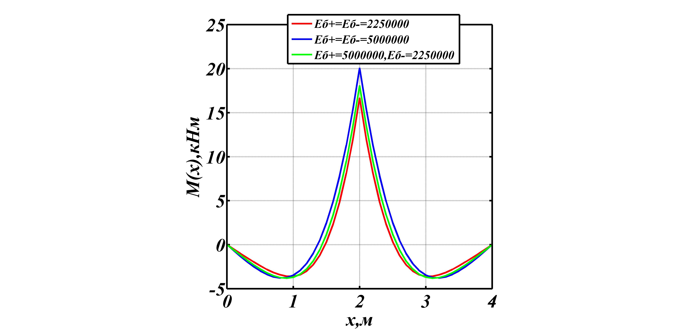
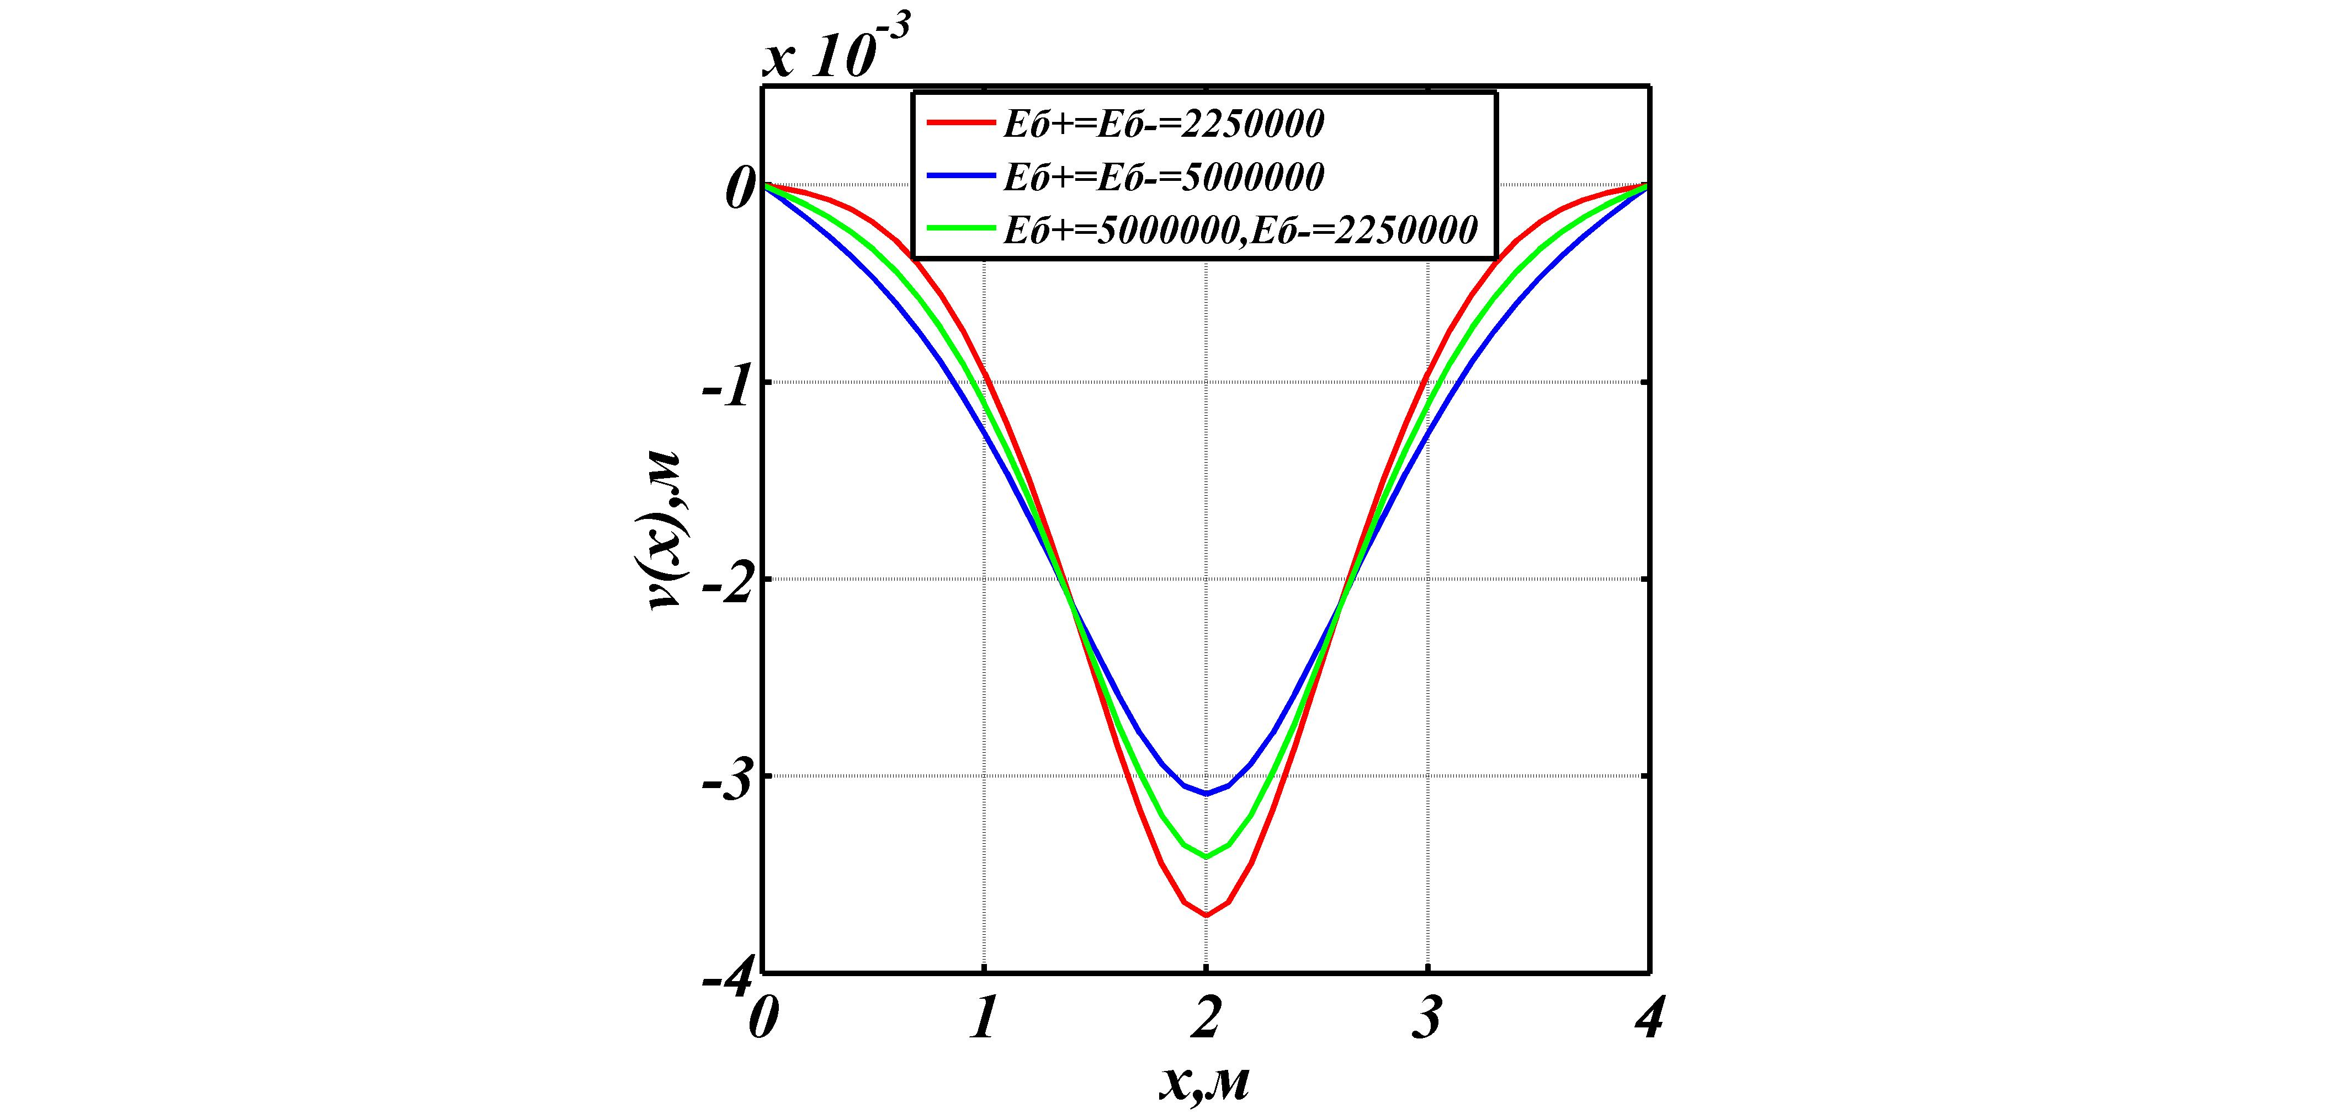
Рис. 2. – Эпюры изгибающих моментов и графики изогнутой оси балки в зависимости от модулей упругости заполнителя при k₀ = 100МПа/м

В расчётах на прочность балок из бетона обычно используют или модуль Юнга при растяжении, или модуль упругости Юнга при сжатии. Как видно из таблицы 1 максимальные значения изгибающих моментов и максимальных нормальных напряжений с учётом и без учёта бимодульности отличаются в пределах 12-17%, причём эта зависимость характерна практически по всей длине балки (рис. 2). При этом в исследуемых вариантах сжимающее напряжение достигает наибольшего значения, а растягивающее наименьшего при учёте бимодульности бетона, что характеризует завышение или занижение несущей способности балки без учёта бимодульности.
Значение максимального прогиба (рис. 2.) наибольшее при расчётном модуле упругости равном модулю упругости при сжатии, наименьшее при расчётном модуле упругости равном модулю упругости при растяжении, при учёте разных модулей упругости на растяжение и сжатие максимальный прогиб принимает среднее значение, отсюда следует, что и при расчётах на жёсткость необходимо учитывать разномодульность бетона.
В таблице 2 приведены результаты расчета при k₀ =1000 МПа/м (известняк, песчаник, мерзлота) с учетом и без учета разномодульности материала.
Таблица № 2
Характеристики НДС в зависимости от модулей упругости при
k₀ =1000МПа/м
k₀ =1000 МПа/м; F=100 кН
E_{б-}, МПа | E_{б+}, МПа | M_{max}, кНм | v_{max}, м | σ_{maxб+}, МПа | |σ_{maxб-}|, МПа
2250 | 2250 | 9,43 | 6,63·10⁻⁴ | 3,14 | 3,14
5000 | 5000 | 11,5 | 5,43·10⁻⁴ | 3,83 | 3,83
2250 | 5000 | 10,3 | 6,06·10⁻⁴ | 4,27 | 2,87

На рис. 3 показаны эпюры изгибающих моментов и графики изогнутой оси балки в зависимости от модулей упругости заполнителя при
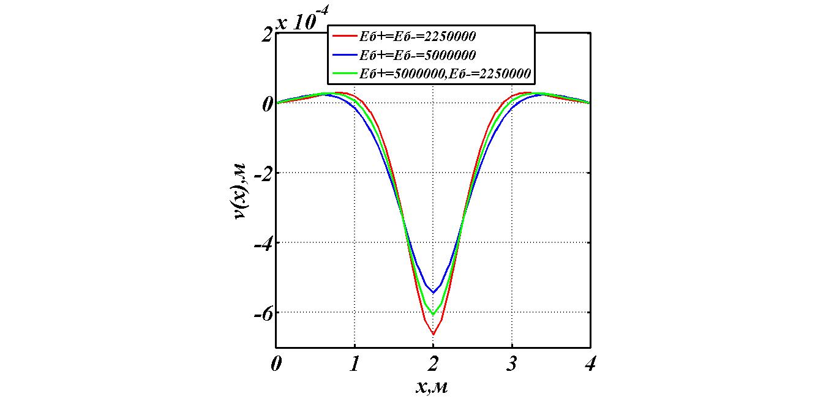
k₀ =1000МПа/м.
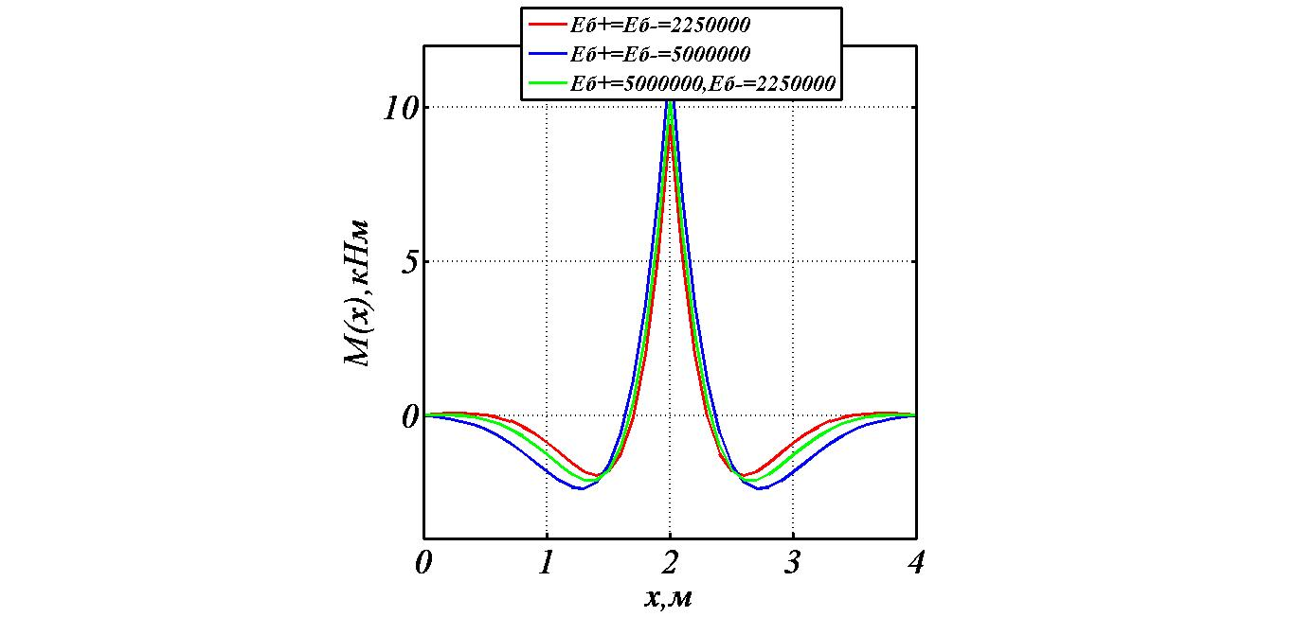
Рис. 3. – Эпюры изгибающих моментов и графики изогнутой оси балки в зависимости от модулей упругости заполнителя при k₀ =1000МПа/м

С увеличением коэффициента постели все характеристики НДС балки снижаются как при учёте бимодульности материала заполнителя, так и без учёта различия модулей упругости на растяжении и сжатии.
В таблице 3 приведены результаты расчета для различных значений коэффициента постели упругого основания k₀ при E_{б-}=2250 МПа, E_{б+}=5000 МПа.
Таблица № 3
Характеристики НДС в зависимости от коэффициента постели
k₀,МПа/м | 100 | 200 | 500 | 1000
v_{max},м | 3,41·10⁻³ | 2,02·10⁻³ | 1,02·10⁻³ | 6,06·10⁻⁴
M_{max},кНм | 18,1 | 15,4 | 12,3 | 10,3
σ_{maxб+},МПа | 7,51 | 6,39 | 5,10 | 4,27
|σ_{maxб-}|,МПа | 5,04 | 4,29 | 3,42 | 2,87
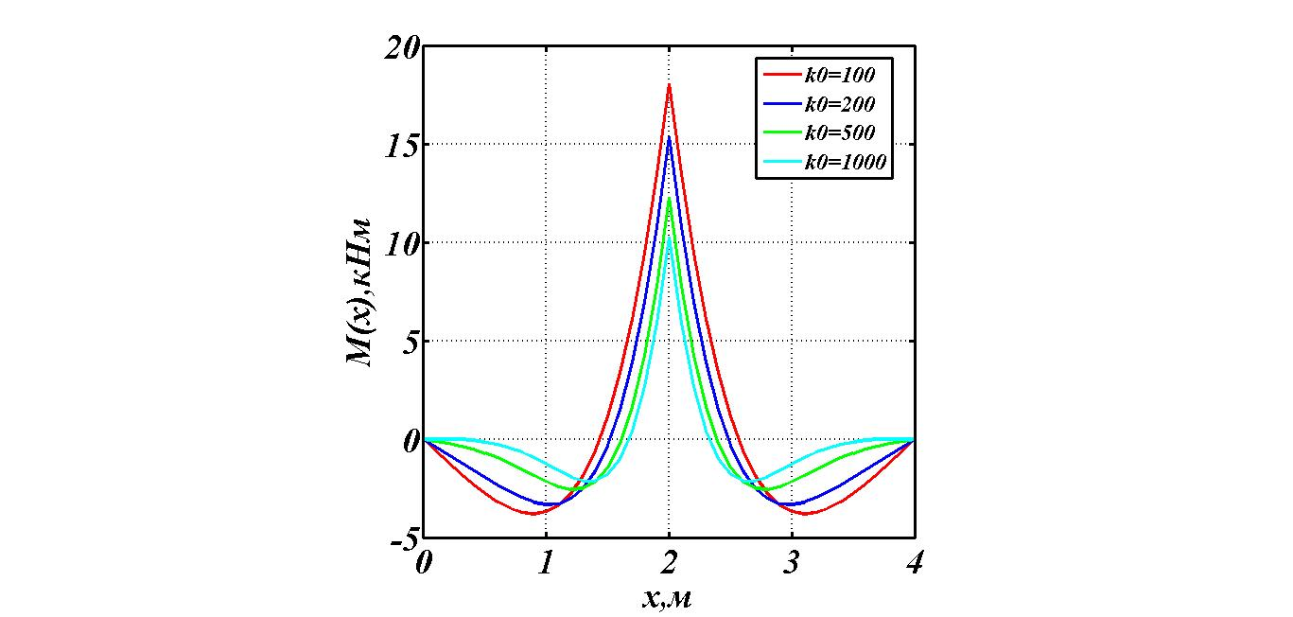
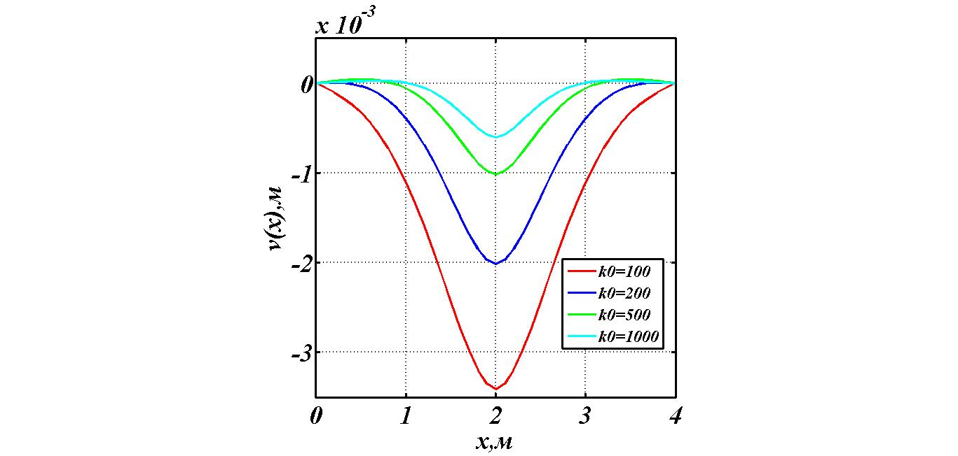
На рис. 4 показаны эпюры изгибающих моментов и графики изогнутой оси балки для различных значений коэффициента постели упругого основания k₀ при E_{б-}=2250 МПа, E_{б+}=5000 МПа.
Рис. 6. – Эпюры изгибающих моментов и графики изогнутой оси балки для различных значений коэффициента постели упругого основания при
E_{б-}=2250 МПа, E_{б+}=5000 МПа
Численные исследования показали, что при учёте бимодульности бетона возникает возможность с одной стороны повышение прочности и жёсткости элементов конструкций и строительных сооружений, с другой стороны оптимальное использование бетона. Данные исследования дают возможность улучшение характеристик бетона для повышения несущей способности элементов строительных конструкций [10], [11].

Литература
- Амбарцумян С. А. Разномодульная теория упругости. М.: Наука, Гл. ред. физ.-мат. литературы, 1982. 317 с.
- Мясников В.П., Олейников А.И. Основы механики гетерогенно-сопротивляющихся сред. Владивосток: Дальнаука, 2007. 171 с.
- Rigbi Z. Some thoughts concerning the existence or otherwise of an isotropic bimodulus material. ASME Journal of engineering materials and technology – October 1980, № 102, рр.183 – 184.
- Кадомцева Е.Э., Моргун Л.В. Учёт влияния отличия модулей упругости на сжатие и растяжение при расчёте на прочность армированных балок с заполнителем из фибропенобетона // Инженерный вестник Дона, 2013, № 2 URL: ivdon.ru/magazine/archive/ n2y2013/1655.
- Кадомцева Е.Э., Бескопыльный А.Н. Расчёт на прочность армированных балок с заполнителем из бимодульного материала с использованием различных теорий прочности // Инженерный вестник Дона, 2013, № 4 URL: ivdon.ru/magazine/archive/n4y2013/1655.
- Бескопыльный А.Н. , Веремеенко А.А. Методика экспериментального исследования предварительных напряжений в образце при вдавливании индентора // Инженерный вестник дона, 2012, № 4(2). URL: ivdon.ru/ru/magazine/archive/n4p2y2012/1368
- Филин А.П. Прикладная механика твёрдого деформируемого тела. Т. 1. М.: Наука, Гл. ред. физ.-мат. литературы, 1981. 832 с.
- Мышкис А. Д. Прикладная математика для инженеров. Специальные курсы. 3-е изд доп., М.: Физматлит, 2007. 688 с.
- Yin J.H. Comparative modeling study on reinforced beam on elastic foundation ASCE Journ. of Geotechn. and Geoenvironmental Engineering. 2000. Vol. 126,
№ 3, pp. 265-271.
- Моргун Л.В., Кадомцева Е.Э., Бердник Я.А. Приближённый метод расчёта армированной балки на упругом основании с бимодульным заполнителем.Сборник материалов XVII Международной научно-технической конференции «Актуальные проблемы строительства, строительной индустрии и промышленности». 28-30 июня 2016 г. Тула. С.113-114.
- Кадомцева Е. Э., Моргун Л.В., Бескопыльная Н.И., Моргун В.Н., Бердник Я.А. Исследование влияния бимодульности фибропенобетона на прочность армированных балок. Строительные материалы. 2017. № 5. С. 52-55.
References
1. Ambarcumyan S. A. Raznomodul'naya teoriya uprugosti [The non-modular theory of elasticity]. M. Nauka, Gl. red. fiz.-mat. literatury, 1982. 317 p.
2. Myasnikov V.P., Olejnikov A.I. Osnovy mekhaniki geterogenno- soprotivlyayushchihsya sred [Fundamentals of mechanics of heterogeneous-resisting media]. Vladivostok: Dal’nauka, 2007. 171p.
3. Rigbi Z. Some thoughts concerning the existence or otherwise of an isotropic bimodulus material. ASME Journal of engineering materials and technology. October 1980, № 102, pp. 183 – 184.
4. Kadomceva E.EH., Morgun L.V. Inženernyj vestnik Dona (Rus), 2013, №2. URL: ivdon.ru/magazine/archive/ n2y2013/1655.
5. Kadomceva E.EH., Beskopyl'nyj A.N. Inženernyj vestnik Dona (Rus), 2013, №4. URL: ivdon.ru/magazine/archive/n4y2013/1655.
6. Beskopyl’nyj A.N., Veremeenko AA. Inženernyj vestnik Dona (Rus), 2012, №4 (2). URL: ivdon.ru/ru/magazine/archive/n4p2y2012/1368.
7. Filin A.P. Prikladnaya mekhanika tvyordogo deformiruemogo tela. T.1 [Applied mechanics of a rigid deformable body. T. 1]. M.: Nauka, Gl. red. fiz.-mat. literatury, 1981. 832 p.
8. Myshkis A. D. Prikladnaya matematika dlya inzhenerov. Special'nye kursy. 3-e izd dop. [ Applied mathematics for engineers. Special Courses]. M. izd-vo
“ Fizmatlit”, 2007. 688 p.
9. Yin J.H. Comparative modeling study on reinforced beam on elastic foundation. ASCE Journ. of Geotechn. and Geoenvironmental Engineering. 2000. Vol. 126,
№ 3, pp. 265-271.
10.Morgun L.V., Kadomceva E.EH., Berdnik YA.A. Sbornik materialov XVII Mezhdunarodnoj nauchno-tekhnicheskoj konferencii “Aktual'nye problemy stroitel'stva, stroitel'noj industrii i promyshlennosti”. 28-30 iyunya 2016 g. Tula, pp.113-114.
11. Kadomceva E. EH., Morgun L.V., Beskopyl'naya N.I., Morgun V.N., Berdnik YA.A. Stroitel'nye materialy. 2017. № 5, pp.52-55.

